**ACHMAD NUR ZAHIR S**

**1911102441143**

**11 MORE ATTRIBUTES**

1. Href



Atribut menentukan URL halaman yang dituju link

1. Height



Atribut menentukan tinggi gambar yang diinginkan biasanya dipasangkan dengan Atribut width

1. Alt



Atribut alt yang diperlukan untuk tag <img> menentukan teks alternatif untuk gambar, jika gambar karena alasan tertentu tidak dapat ditampilkan. Ini bisa disebabkan oleh koneksi yang lambat, atau kesalahan pada atribut src, atau jika pengguna menggunakan pembaca layar

.

1. Style



Atribut digunakan untuk menambahkan gaya ke elemen, seperti warna, font, ukuran, dan lainnya.

1. Lang

Contoh menentukan bahasa Inggris sebagai bahasa dan Amerika Serikat sebagai negara :

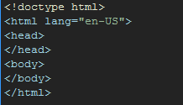

Kita harus selalu menyertakan atribut lang di dalam tag <html>, untuk menyatakan bahasa halaman Web. Ini dimaksudkan untuk membantu mesin pencari dan browser.

1. Title



Atribut title mendefinisikan beberapa informasi tambahan tentang sebuah elemen.

1. Background



Menentukan latar belakang dengan gambar atau Menentukan URL dari file gambar.Untuk penggunaan hampir sama dengan atribur **< img src=”..” >**

1. Rowspan



Atribut yang fungsi utamanya adalah merentangkan beberapa baris, sederhananya menggabungkan baris (ke bawah). Dapat digunakan pada elemen td atau th

1. Collspan



Atribut colspan menentukan jumlah kolom yang harus direntang oleh sel (kesamping) . Dapat digunakan pada elemen td atau th

1. Scope



Mendefinisikan sel-sel yang berhubungan dengan tes header (didefinisikan dalam elemen th) atau Scope dipakai untuk menyatakan **< th >< /th >** yang dimaksud adalah untuk kolom, baris, atau sekelompok kolom atau sekelompok baris. Jadi, th itu tidak hanya dipakai untuk judul kolom saja

1. Dir

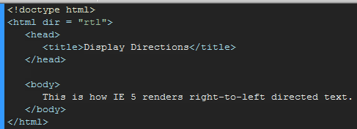

Atribut dir memungkinkan Anda menunjukkan ke browser tentang arah teks harus mengalir. Atribut dir dapat mengambil salah satu dari dua nilai, seperti

1. Ltr = Left to right
2. Rtl = Right to left